Leerstof wiskunde

1ste trimester

5de Wetenschappen-Talen

Inhoud

1 Veeltermfuncties 2

1.1 Methode van Horner 2

1.2 Constante functie 3

1.3 Eerstegraadsfunctie 3

1.4 Tweedegraadsfunctie 4

1.5 Hogeregraadsvergelijkingen en –ongelijkheden 4

1.5.1 Vergelijkingen 4

1.5.2 Ongelijkheden 5

2 Rationale functies 5

2.1 Definitie 5

2.2 Euclidische deling 6

2.3 Rationale vergelijkingen en ongelijkheden 7

3 Complexe getallen 8

3.1 Definitie 8

3.2 Rekenen met complexe getallen 8

3.2.1 Gelijkheid 8

3.2.2 Nul 8

3.2.3 Som 8

3.2.4 Verschil 8

3.2.5 Product 8

3.2.6 Toegevoegde 8

3.2.7 Quotiënt 9

3.2.8 Omgekeerde 9

3.2.9 Machten 9

4 Goniometrie 9

4.1 Goniometrische getallen 9

4.2 Grondformule 9

4.3 Eigenschappen 9

4.4 Bijzondere waarden 10

4.5 Verwante hoeken 10

4.5.1 Gelijke hoeken 10

4.5.2 Tegengestelde hoeken 10

4.5.3 Supplementaire hoeken 11

4.5.4 Antisupplementaire hoeken 11

4.5.5 Complementaire hoeken 11

4.6 Optellingsformules 12

4.7 Verdubbelingsformules 12

4.8 Formules van Simpson 12

# Veeltermfuncties

## Methode van Horner

Nulpunten vinden van veeltermfuncties = delers van de veelterm vinden van de vorm

**Voorbeeld:**

( bron: <https://www.wisfaq.nl/show3archive.asp?id=25733&j=2004> )

Vind de delers van de vorm van de veelterm:

Eerst schrijf je alle delers van de constante term op, in dit geval alle delers van -3 in ℤ: dat is ±1 en ±3. Nu vul je alle mogelijkheden in, en daar waar functiewaarde 0 uitkomt heb je een nulpunt.  
Stel:

dan probeer je f(-1) = -16, f(1)=0, f(-3)=0 en f(3)=48. Er zijn twee nulpunten in dit geval. Kies één nulpunt uit, bijvoorbeeld x = 1. Dus (x-nulpunt) is al één factor van de ontbinding, dus (x-1) keer nog iets wordt de ontbinding.  
  
Je schrijft nu de coëfficiënten van de gerangschikte termen van de functie (de graad van groot naar klein gerangschikt) op, en indien een graad ontbreekt schrijf je coëfficiënt 0.  
Linksonder het schema schrijf je het nulpunt (bij ons dus 1).  
  
Je krijgt het volgende schema:

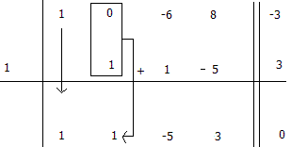

Bovenaan zie je **1**·x4 + **0**·x3 + **-6**x2 + **8**x **-3**.  
Linksonder het nulpunt 1. Je haalt het getal dat linksboven staat naar beneden (zet het onder de streep) en vermenigvuldigt het met het nulpunt. Het resultaat zet je onder de tweede coëfficiënt (dus in het rechthoekje van onder). Je telt de twee getallen in het rechthoekje op en schrijft het resultaat onder de streep. Nu doe je precies hetzelfde: vermengivuldigen met het nulpunt, het resultaat onder de volgende coëfficiënt zetten, optellen, enz...  
  
Als je klaar bent zie je onder de streep  
1 1 -5 3 || 0  
staan, wat achter de || staat is de rest (hier 0 dus is er geen rest). Van rechts naar links staan hier de coëfficiënten van de constante term (3), de eerstegraadsterm (-5), de tweedegraadsterm (1) en de derdegraadsterm (1). Dus x3+x2-5x+3, gecombineerd met de factor die we al hadden, is dit

(x-1)·(x3+x2-5x+3) en dit is gelijk aan f(x).

## Constante functie

Met:

Grafiek: rechte *∥* met de x-as door het punt (0, q)

## Eerstegraadsfunctie

Met:

Grafiek: een strikt dalende/stijgende rechte

* m < 0: dalend
* m > 0: stijgend

Snijdt de y-as in:

Nulpunt:

## Tweedegraadsfunctie

Met:

Grafiek: parabool met symmetrie-as *∥* met de y-as

Top: ) of :

As:

* a < 0 : bergparabool. is het maximum
* a > 0 : dalparabool. is het minimum

Nulpunten:

Zoek de wortels van:

* D < 0 :
* D = 0 :
* D > 0 :

## Hogeregraadsvergelijkingen en –ongelijkheden

### Vergelijkingen

De nulwaarden van een veeltermfunctie f(x) kan je vinden door de hogeregraadsvergelijking:

naar x op te lossen.

Hiervoor moet je de veelterm ontbinden in factoren.

Bij het zoeken naar een ontbinding kun je rekening houden met de volgende eigenschappen:

* Een veelterm van de *n*-de graad heeft hoogstens *n* nulwaarden
* Een veelterm kan altijd ontbonden worden in een product van factoren van de eerste graad en/of onontbindbare factoren van de tweede graad.

### Ongelijkheden

Voorbeeld:

Oplossingsmethode:

* Zoek de nulpunten van *f(x)* door op te lossen ( *f(x)* ontbinden in factoren)
* Stel tekentabel op:
  + Rechts zet je het teken van de coëfficiënt van de hoogstegraadsterm.
  + Nadien worden de tekens afwisselend geplaatst behalve als we een nulwaarde met even multipliciteit ontmoeten. In dat geval verandert het teken niet.
* De intervallen voor x waarvoor geldt: kun je aflezen in de tekentabel

Zie boek vanaf p.17

Begrippen:

* domein, bereik, praktisch domein, praktisch bereik, nulwaarden, multipliciteit, tekenverloop
* stijgen/dalen en extrema
* differentiequotiënt?

Zie boek p.25, p.43

# Rationale functies

## Definitie

Een rationale functie is een functie *f(x)* waarvan het voorschrift het quotiënt is van twee veeltermen (waarbij de noemer niet de nulveelterm is)

Met: *g(x)* en *h(x)* zijn veeltermen en

## Euclidische deling

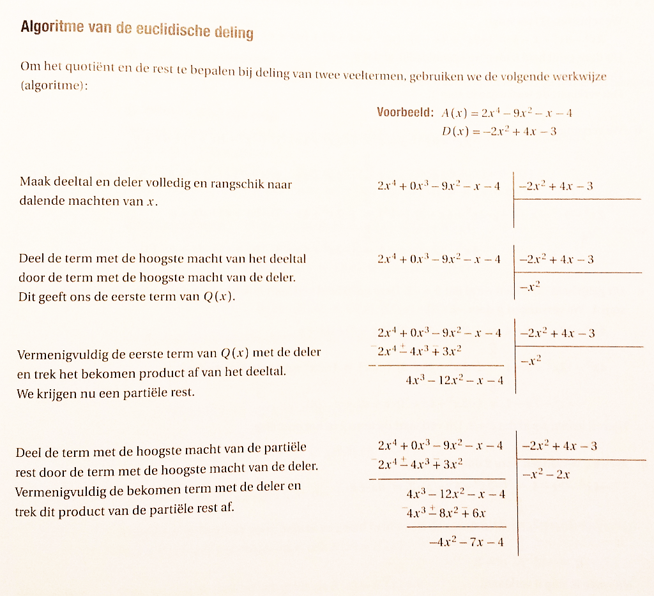

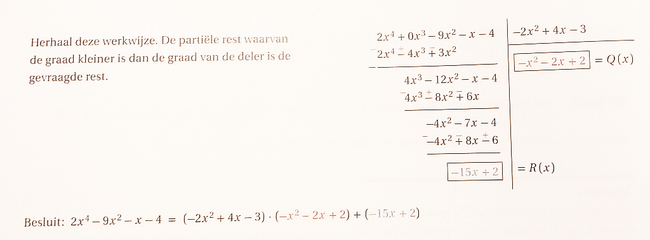

## Rationale vergelijkingen en ongelijkheden

De nulwaarden van een rationale functie f(x) kan je vinden door de rationale vergelijking:

naar x op te lossen.

We zoeken de nulwaarden van de teller en die van de noemer door beiden in factoren te ontbinden.

De **polen** van f(x) zijn de nulwaarden van de noemer.

De **nulwaarden** van f(x) zijn de nulwaarden van de teller die geen polen van f(x) zijn.

De **tekentabel** van f(x) stellen we als volgt op:

* Op de eerste rij schrijven we alle polen en nulpunten op in volgorde, samen met -∞ en +∞.
* Op de tweede rij noteren we ‘0’ onder de nulpunten en een recht streepje (‘|’) onder de polen
* We bepalen het teken van het quotiënt van de coëfficiënten van de hoogstegraadstermen van teller en noemer. Noteer dit teken rechts.
* Nadien worden de tekens afwisselend geplaatst behalve als de som van de multipliciteiten van een nulwaarde van teller of pool even is. In dat geval verandert het teken niet.

Het **vereenvoudigde functievoorschrift** van f(x) bekom je door gemeenschappelijke factoren van teller en noemer weg te delen.

De grafiek van f(x) heeft een **perforatie** (een gaatje) in **x=c** wanneer c een pool is van f(x), maar geen nulwaarde meer is van de noemer in het vereenvoudigde functievoorschrift.

De grafiek van f(x) heeft een **verticale asymptoot** met vergelijking ***x=c*** wanneer c nog steeds een nulwaarde is van de noemer in het vereenvoudigde functievoorschrift.

De grafiek van f(x) heeft een **horizontale asymptoot** met vergelijking ***y=0*** wanneer de graad van de teller kleiner is dan de graad van de noemer.

De grafiek van f(x) heeft een **horizontale asymptoot** met vergelijking ***y=c (c≠0)*** wanneer de graad van de teller gelijk is aan de graad van de noemer. Om c te vinden deel je de hoogstegraadsterm van de teller door de hoogstegraadsterm van de noemer. Het resultaat is dan *c*.

De grafiek van f(x) heeft een **schuine asymptoot** met vergelijking ***y=mx+q (m≠0)*** wanneer de graad van de teller gelijk is aan de graad van de noemer plus één. De veelterm *mx+q* is het resultaat van de euclidische deling van de teller door de noemer, zonder de rest.

# Complexe getallen

## Definitie

Met: , en

*z* is een **complex getal**:

Reëel deel: *a*

Imaginair deel: *b*

: z is een reëel getal (vb: 0,37)

: z is een zuiver imaginair getal (vb: -6i)

## Rekenen met complexe getallen

### Gelijkheid

### Nul

### Som

### Verschil

### Product

### Toegevoegde

### Quotiënt

### Omgekeerde

### Machten

# Goniometrie

## Goniometrische getallen

|  |  |  |
| --- | --- | --- |
|  |  | Voorwaarde: |
|  |  | Voorwaarde: |

## Grondformule

## Eigenschappen

## Bijzondere waarden

|  |  |  |  |  |  |  |  |  |
| --- | --- | --- | --- | --- | --- | --- | --- | --- |
| α | 0° | 30° | 45° | 60° | 90° | 180° | 270° | 360° |
|  |  |  |  |  |  |  |  |  |
|  |  |  |  |  |  |  |  |  |
|  |  |  |  |  |  |  |  |  |
|  |  |  |  |  |  |  |  |  |
|  |  |  |  |  |  |  |  |  |
|  |  |  |  |  |  |  |  |  |
|  |  |  |  |  |  |  |  |  |
|  |  |  |  |  |  |  |  |  |
|  |  |  |  |  |  |  |  |  |
|  |  |  |  |  |  |  |  |  |

## Verwante hoeken

### Gelijke hoeken

|  |  |
| --- | --- |
|  |  |

### Tegengestelde hoeken

|  |  |
| --- | --- |
|  |  |

### Supplementaire hoeken

|  |  |
| --- | --- |
|  |  |

### Antisupplementaire hoeken

|  |  |
| --- | --- |
|  |  |

### Complementaire hoeken

|  |  |
| --- | --- |
|  |  |

## Optellingsformules

|  |  |
| --- | --- |
|  |  |

## Verdubbelingsformules

|  |  |  |
| --- | --- | --- |
|  |  |  |

## Formules van Simpson

|  |  |
| --- | --- |
|  |  |